

**Primera iteración**

**Especificación de  
Requerimientos del Software**

**Versión 1 - 20/02/2019**

**Carmona Mendoza Martín**

**Alfaro Jiménez Juan Adolfo**

**Pedrero Gómez Joshua Jair**

**Rosas Rendón Isaías**

## Contenido

Planteamiento de necesidades

Diagrama de casos de uso de la iteración

Glosario de términos

Detalle de casos de uso de la iteración

Prototipo de interfaz de usuario de la iteración

Casos de prueba de la iteración

Requerimientos no funcionales

## Planteamiento de Necesidades

* Plantilla del Primer Proyecto de Software .
* Carátula de plantillas personalizadas.
* Plan del Primer Proyecto de Software.
  + Diagrama general de casos de uso.
  + Creación del Tablero de la primera iteración.
* Especificación de Software de la iteración.
  + Diagrama de casos de uso para la iteración.
  + Detalles de casos de uso.
  + Casos de prueba para los casos de uso.
  + Prototipo de interfaz.
  + Requerimientos no funcionales.
  + Tablero de la primera iteración.
* Especificación de Requerimientos de Software de la iteración revisada.
* Especificación de Diseño de Software siguiendo la plantilla.
  + Arquitectura de software.
  + Diagrama de paquetes.
  + Ambiente de implementación.
  + Diagramas de distribución.
* Diagrama de clases.
* Diagrama de navegación.
* Diagrama de secuencia.
* Diseño base de datos.
* Documento de Construcción.
  + Código de clases.
* Código de clases probado.
* Caso de uso integrados.
* Documentos de Integración y Prueba del Producto de Software.
* Entrega del Producto de Software.
* Retrospectiva de la iteración.

## Diagrama de casos de uso de la iteración

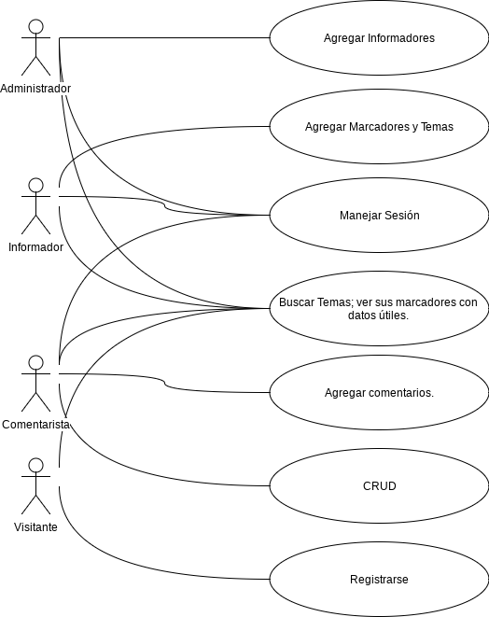

Diagrama general de casos de uso de la iteración (Pedrero Gómez Joshua Jair, 22-02-19)

## Glosario de Términos

|  |  |
| --- | --- |
| Término | Definición |
| Actor. | Aquel que realiza la acción que define el caso de uso. |
| Caso de uso. | Forma de identificar una funcionalidad bien definida en el sistema. |
| Tema. | Asunto independiente. |
| Informador. | Persona que agrega temas de interés al mapa. |
| Marcador. | Puntos en el mapa teniendo una descripción y datos útiles. |
| Administrador. | Persona capaz de agregar y eliminar comentaristas e informadores así como también puede borrar comentarios de cualquier marcador y eliminar temas. |
| Visitante. | Persona la cual puede buscar temas, ver marcadores y comentarios. |
| Comentarista. | Actor que puede agregar, editar y eliminar sus propios comentarios como también puede calificar comentarios de otros usuarios. |
| Registro. | Inscripción en la base de datos llenando para ello varios campos. |
| Campo. | Recurso que almacena un dato específico. |
| Perfil. | Registro de la información personal de un Usuario. |
| Validar. | Aprobar un registro en el sistema. |
| Sesión. | Duración de una conexión al sistema. |
| Sistema. | El producto de software en funcionamiento. |

## 

## Casos de uso detallados, prototipos de interfaz y casos de prueba

## Caso de uso 1: Agregar Informadores.

## 1.-Detalle del caso de uso de la iteración:

## Actor:Administrador.

## Diagrama de caso de uso:

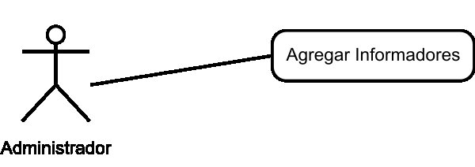

## Descripción: En este caso de uso el administrador debe registrar a los usuarios que serán informadores.

## Precondiciones: El administrador debe haber iniciado sesión, en su pantalla principal habrá un menú con una opción que diga agregar informadores, él dará clic en esa opción y lo llevará al formulario para agregar al informador.

## Flujo normal de eventos

|  |  |  |  |
| --- | --- | --- | --- |
| Actor(es) | | Sistema | |
| Paso | Acción | Paso | Acción |
| 1 | El administrador da clic en la opción agregar informadores. | 2 | Sistema manda al administrador a una página con un formulario para agregar los datos del informador. |
| 3 | Administrador rellena formulario y le da clic en el botón al final del formulario que dice enviar. | 4 | Sistema guarda los datos y le da una confirmación al administrador de que se ha agregado al informador exitosamente. |

## Flujo alternativo de eventos

|  |  |  |
| --- | --- | --- |
| ID | Nombre | Acción |
| A1 | El Administrador introduce un símbolo no permitido. | El Sistema le avisa que está introduciendo un símbolo no permitido antes de que envíe el formulario. |
| A2 | Al dar clic en el botón enviar el Informador no se guarda correctamente en la base de datos. | El Sistema le avisa que hubo un error al agregar al Informador. |

## Flujo excepcional de eventos

|  |  |  |
| --- | --- | --- |
| ID | Nombre | Acción |
| E1 | Al dar clic en la opción del menú de agregar Informadores, no carga la página con el formulario. | Se le manda una página de error personalizada. |

## Poscondiciones: El sistema agrega al Informador le avisa al Administrador que la operación fue exitosa.

## Caso de uso 2: Agregar Marcadores y Temas.

## 1.-Detalle del caso de uso de la iteración:

## Actor:Informador.

## Diagrama de caso de uso:

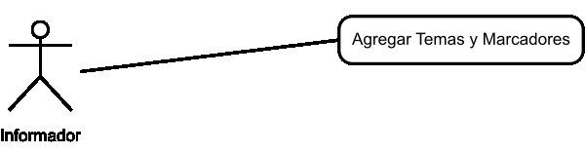

## Descripción: El informador crea nuevos tema y marcadores en el mapa.

## Precondiciones: El informador ha iniciado sesión y dentro de su menú de opciones esta un boton de agregar Tema o agregar Marcador que lo llevará a la página de su formulario.

## Flujo normal de eventos

|  |  |  |  |
| --- | --- | --- | --- |
| Actor(es) | | Sistema | |
| Paso | Acción | Paso | Acción |
| 1 | El informador da clic en el botón crear Tema o Marcador. | 2 | Se despliegan dos opciones una para agregar marcador y otra para agregar temas. |
| 3.1 | El informador selecciona agregar Tema. | 4.1 | El sistema redirige a la página para crear nuevos temas. |
| 5.1 | El informador agrega la información correspondiente de Tema y al menos un marcador, despues preciona el boton que dice crear. | 6.1 | El sistema manda una confirmación de que el tema con su(s) respectivo(s) marcador(es) fueron creados con éxito. |
| 3.2 | El informador selecciona agregar marcador. | 4.2 | El sistema redirige a la página para crear nuevos marcadores. |
| 5.2 | El informador ve la lista de temas propios y escoge a cual le va a agregar marcador nuevo,le asigna los datos del marcador y pulsa el botón crear. | 6.2 | El sistema le devuelve un mensaje donde le dice que fue creado con éxito el marcador. |

## Flujo alternativo de eventos

|  |  |  |
| --- | --- | --- |
| ID | Nombre | Acción |
| A1 | Informador no llena correctamente un campo de datos para Tema o para Marcador. | El sistema le avisa antes de que envíe el formulario si los datos son correctos o no. |
| A2 | Informador intenta agregar un tema sin añadir marcador correspondiente | El sistema no deja crear un tema sino se añade también al menos un marcador asociado a él. |
| A3 | Informador intenta añadir un marcador sin tema. | El sistema solo deja añadir un marcador asociado a un tema y además el tema debe haber sido creado por el mismo informador. |

## Flujo excepcional de eventos

|  |  |  |
| --- | --- | --- |
| ID | Nombre | Acción |
| E1 | Al enviar el formulario de tema y marcador existe un error de la base de datos. | El sistema manda una alerta avisando al informador que hubo un error con la creación de su tema o marcador. |

## Poscondiciones: El sistema ha creado un tema con al menos un marcador o solo ha añadido un marcador nuevo a algún tema preexistente.

## Caso de uso 3: Manejar sesión .

## 1.-Detalle del caso de uso de la iteración:

## Actor:Administrador,Informador,Comentarista.

## Diagrama de caso de uso:

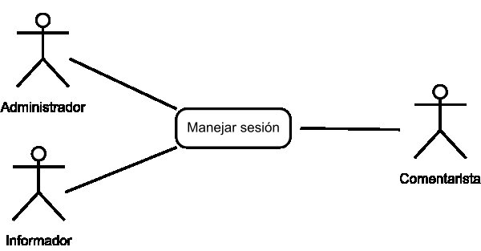

## Descripción: Informador , Comentarista y Administrador deben autenticarse ante el sistema para tener diferentes niveles de privilegios y distintas acciones.

## Precondiciones: Los tres tipos de Usuario deben tener las credenciales necesarias guardadas en la base de datos para hacer una comprobación de sus identidades, debe haber una página donde el usuario ingrese su username y password con un boton que diga iniciar sesión.

## Flujo normal de eventos

|  |  |  |  |
| --- | --- | --- | --- |
| Actor(es) | | Sistema | |
| Paso | Acción | Paso | Acción |
| 1 | Dentro de la página principal del lado superior derecho esta el boton de iniciar sesión el usuario da clic ahí. | 2 | Se le redirige a una página para que ingrese sus credenciales. |
| 3 | El usuario ingresa su nombre de usuario y contraseña, da clic en el botón iniciar sesión. | 4 | El sistema lo redirige a su página principal donde dependiendo que usuario, tendrá diferentes opciones de acciones dentro del sistema. |
| 5 | El usuario ahora quiere cerrar sesión,en la parte superior derecha esta un boton que dice cerrar sesion, le la clic. | 6 | El sistema le pide una comprobación de si esta seguro de salir de sesión. |
| 7 | El usuario dice que está seguro de que quiere cerrar sesión, | 8 | El sistema cierra sesión y lo manda a la vista principal. |

## Flujo alternativo de eventos

|  |  |  |
| --- | --- | --- |
| ID | Nombre | Acción |
| A1 | El usuario ingresa mal alguno de sus datos para inicio de sesión, | Le regresamos la misma vista de inicio con un mensaje de que su usuario o contraseña están incorrectos. |

## Flujo excepcional de eventos

|  |  |  |
| --- | --- | --- |
| ID | Nombre | Acción |
| E1 | El usuario al enviar sus credenciales no se conecta a la base de datos. | Mandamos un mensaje de alerta, porque falló la conexión con la base. |

## Poscondiciones: El usuario inició sesión , hizo uso de la página y al terminar cerró sesión.

## Caso de uso 4: Buscar temas y ver marcadores.

## 1.-Detalle del caso de uso de la iteración:

## Actor:Administrador,Comentarista,Informador,Visitante.

## Diagrama de caso de uso:

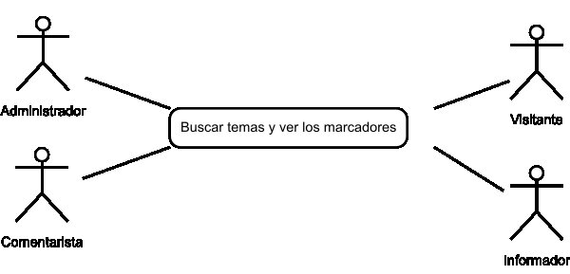

## Descripción: En este caso de uso todos los usuarios sin necesidad de iniciar sesión pueden buscar temas y ver marcadores.

## Precondiciones: Deben existir temas y marcadores en la página.

## Flujo normal de eventos

|  |  |  |  |
| --- | --- | --- | --- |
| Actor(es) | | Sistema | |
| Paso | Acción | Paso | Acción |
| 1 | El usuario en la página principal da clic en la barra del buscador con una palabra del tema que él quiere buscar. | 2 | El sistema en tiempo real filtra la palabra para darle opciones que coincidan con la palabra o fragmento de esta y le devuelve al usuario las opciones de temas para que elija. |
| 3 | El usuario da clic sobre el tema que le interesa. | 4 | El sistema le muestra los marcadores asociados a ese tema. |
| 5 | El usuario elige el marcador de su interés. | 6 | El sistema lo manda a otra página donde se le muestra el marcador solicitado así como la información de este. |

## Flujo alternativo de eventos

|  |  |  |
| --- | --- | --- |
| ID | Nombre | Acción |
| A1 | El usuario introduce una cadena de texto que no tiene una coincidencia de tema o marcador dentro del sistema. | El sistema le regresa un mensaje de no coincidencias dentro de la página. |

## Flujo excepcional de eventos

|  |  |  |
| --- | --- | --- |
| ID | Nombre | Acción |
| E1 | Al buscar ocurre un error con la conexión de base de datos. | Se le manda una pagina alerta informando que hay un fallo con la conexión a la base de datos. |

## 

## Poscondiciones: El usuario busca y encuentra el marcador deseado y ve su información y comentarios.

## Caso de uso 5: Agregar comentario.

## 1.-Detalle del caso de uso de la iteración:

## Actor:Comentarista.

## Diagrama de caso de uso:

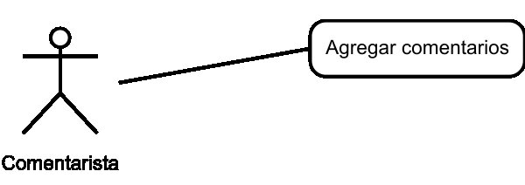

## Descripción: El comentarista entra a algún marcador y agrega un comentario.

## Precondiciones: El comentarista ha iniciado sesión busco algun tema entro a ver un marcador y quiere agregar un comentario nuevo referente a ese marcador.

## Flujo normal de eventos

|  |  |  |  |
| --- | --- | --- | --- |
| Actor(es) | | Sistema | |
| Paso | Acción | Paso | Acción |
| 1 | Comentarista está dentro de un marcador y da clic en el cuadro de texto que dice agregar texto y al terminar sus texto le da en el botón agregar texto. | 2 | El sistema agrega su comentario y lo asocia a su usuario (por si en algún futuro el comentarista quiere editarlo o eliminarlo) y le manda una alerta de que su comentario ha sido agregado con éxito. |

## Flujo alternativo de eventos

|  |  |  |
| --- | --- | --- |
| ID | Nombre | Acción |
| A1 | El comentarista intenta agregar un comentario vacío. | El sistema le dice que el comentario está vacío y que falta texto para poder agregarlo. |

## Flujo excepcional de eventos

|  |  |  |
| --- | --- | --- |
| ID | Nombre | Acción |
| E1 | A la hora de agregar el comentario hay un error de conexión con la base de datos y este no se guarda correctamente. | El sistema avisa que hubo un problema de conexión con la base en una alerta. |

## 

## Poscondiciones: Al finalizar el comentarista ha agregado un nuevo comentario al marcador

## Caso de uso 5: CRUD comentarista.

## 1.-Detalle del caso de uso de la iteración:

## Actor:Comentarista.

## Diagrama de caso de uso:

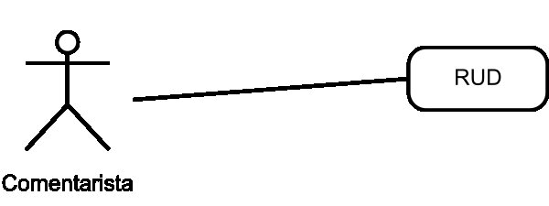

## Descripción: El comentarista podrá actualizar, ver o eliminar datos de su perfil.

## Precondiciones: El comentarista ha iniciado sesión y dentro de su menú está la opción de perfil.

## Flujo normal de eventos

|  |  |  |  |
| --- | --- | --- | --- |
| Actor(es) | | Sistema | |
| Paso | Acción | Paso | Acción |
| 1.1 | El comentarista quiere ver sus datos y da clic en la opción de su menú que dice ver perfil. | 1.2 | El sistema redirige al comentarista a una página con sus datos. |
| 2.1 | El comentarista quiere editar sus datos hace lo mismo los pasos 1.1 y 1.2, dentro de esta página está la opción de actualizar datos. | 2.2 | El sistema lo redirige a un formulario donde podrá editar sus datos. |
| 2.3 | El comentarista edita los datos que quiere y da clic en el botón guardar cambios. | 2.4 | El sistema guarda los cambios y le da una notificacion que los datos han sido actualizados con éxito. |
| 3.1 | El comentarista ya ha pasado por 1.1 y 1.2 pero en este caso quiere borrar su perfil, da clic en la opción borrar perfil en la parte inferior de sus datos. | 3.2 | El sistema le lanza una pantalla de confirmación para reafirmar que está seguro que se eliminará permanentemente su cuenta. |
| 3.3 | El comentarista da clic en confirmo que quiero eliminar cuenta | 3.4 | El sistema borra la cuenta y regresa al usuario a la pantalla principal como si fuera visitante (el usuario ya no tiene sesión que abrir). |

## Flujo alternativo de eventos

|  |  |  |
| --- | --- | --- |
| ID | Nombre | Acción |
| A1 | El comentarista está en el formulario y se arrepiente y no quiere actualizar sus datos, así que da clic en la opción cancelar. | El sistema regresa al comentarista a la pagina con sus datos de su perfil. |
| A2 | El usuario edita su perfil en el formulario pero ingresa datos inválidos y da clic en actualizar datos. | El sistema le avisa que datos son incorrectos y el porqué, no le permite guardar los cambios hasta que estos sean válidos. |
| A3 | (El usuario le dio clic a eliminar perfil)pero no quería hacerlo así que le da en cancelar. | El sistema lo regresa a su página de su perfil. |

## Flujo excepcional de eventos

|  |  |  |
| --- | --- | --- |
| ID | Nombre | Acción |
| E1 | Al guardar la actualización de datos del perfil hay un fallo con la base de datos. | mostramos una alerta que le avisa que no se actualizaron sus datos que vuelva a intentarlo más tarde. |
| E2 | Al eliminar la cuenta del comentarista hay un error en la base de datos . | Mostramos una alerta que no se pudo eliminar correctamente el usuario y que lo intente más tarde. |
| E3 | El usuario al dar clic en ver perfil la base de datos arroja un error | Mandamos una alerta que dice que hay un fallo con la conexión de la base de datos. |

## 

## Poscondiciones: 1) el usuario ve sus datos.

## 2) el usuario edita sus datos correctamente.

## 3)el usuario elimina su cuenta correctamente.

## Caso de uso 7: Registrar visitantes.

## 1.-Detalle del caso de uso de la iteración:

## Actor:Visitante.

## Diagrama de caso de uso:

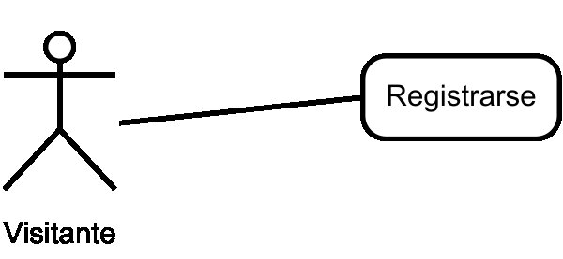

## Descripción: El visitante ingresa sus datos y se registra en la página.

## Precondiciones: En la pantalla principal de visitante hay un botón en la parte superior derecha que dice registrarse.

## Flujo normal de eventos

|  |  |  |  |
| --- | --- | --- | --- |
| Actor(es) | | Sistema | |
| Paso | Acción | Paso | Acción |
| 1 | El visitante da clic en el botón registrarse. | 2 | El sistema lo manda a una página de un formulario de registro. |
| 3 | El visitante llena los campos del formulario y da clic en el botón registrarse que está hasta abajo de todos los campos. | 4 | El sistema guarda en la base de datos su información y ahora deja de ser visitante y se convierte en comentarista,mandamos una alerta que dice que el usuario fue registrado con éxito, su sesión ahora está iniciada por primera vez como comentarista. |

## Flujo alternativo de eventos

|  |  |  |
| --- | --- | --- |
| ID | Nombre | Acción |
| A1 | El visitante ingresa algún dato incorrecto. | Le decimos que dato está incorrecto con una alerta y no le dejamos enviar el formulario hasta que estén correctos los datos. |
| A2 | El visitante se arrepiente y no se quiere registrar entonces dentro del formulario de registro da clic en el botón cancelar. | El sistema lo manda de regreso a la página principal. |

## Flujo excepcional de eventos

|  |  |  |
| --- | --- | --- |
| ID | Nombre | Acción |
| E1 | Al guardar los datos en la base ocurre un error. | Mandamos una alerta que diga que hubo un problema con la base de datos y que intente mas tarde. |

## 

## Poscondiciones: El visitante ahora es Comentarista y tiene la sesión iniciada.